Auto - Cadastro Aluno
Sistema | SIGAA
Usuários | Estudantes
Última Atualização | Janeiro de 2020
Os estudantes da UFRPE poderão acessar a tela de login dos sistemas integrados para que possam se cadastrar e assim, fazerem uso das funcionalidades presentes neles.
Exemplificaremos o cadastro através do SIGAA - Sistema Integrado de Gestão e Atividades Acadêmicas.
O usuário deverá acessar a tela de login através do endereço: SIGAA - Tela Login
A tela é semelhante à exibida abaixo:
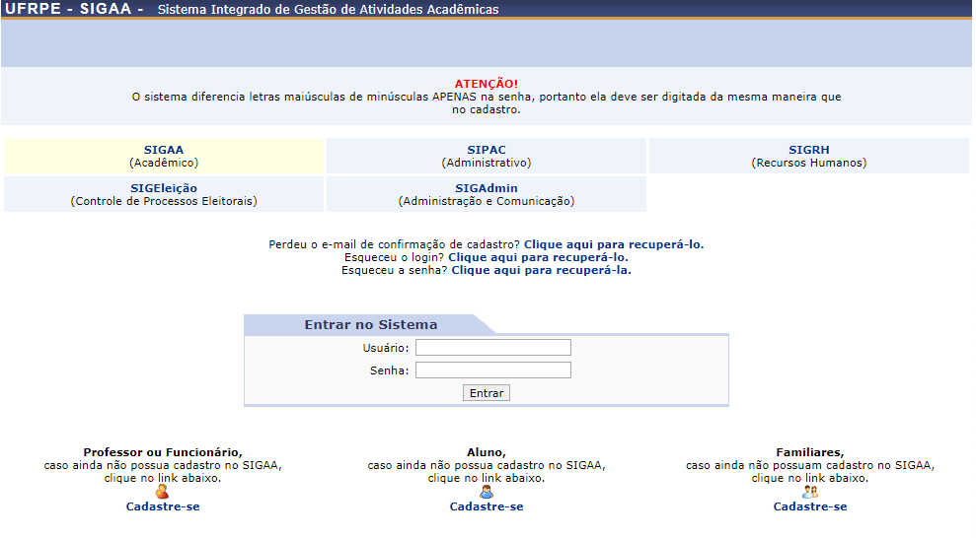
O usuário poderá verificar a mensagem:“ Aluno, caso ainda não possua cadastro no SIGAA, clique no link abaixo. 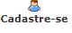”
Para realizar o cadastro, clique em Cadastre-se.
O sistema exibirá a imagem a seguir:
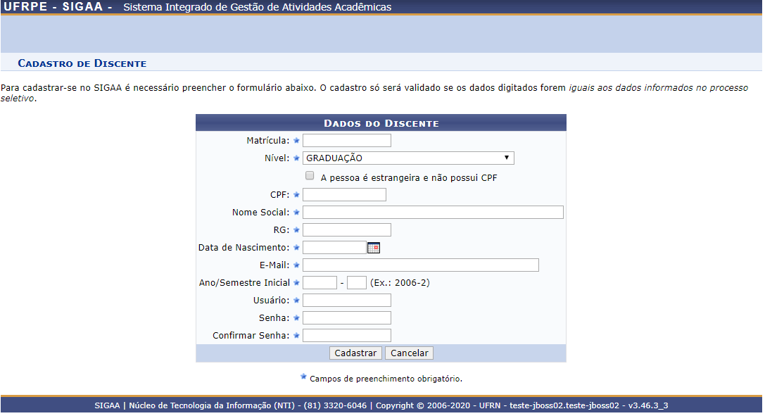
Deverão ser preenchidos os seguintes dados:
- Matrícula: Deverá ser informado o número de sua matrícula do estudante.
- Nível: Deverá ser informado o nível de escolaridade do estudante dentre as opções apresentadas;
- CPF: Número do CPF do estudante, que deverá ser informado sem pontos ou traços;
- Nome Social: Deverá ser informado o nome completo do estudante;
- RG: Deverá ser informado o RG do estudante;
- Data de Nascimento: Data do nascimento do estudante;
- E-mail: Deverá ser informado um e-mail do estudante para contato;
- Ano/Semestre Inicial:Semestre de ingresso na universidade. Exemplo: 2020.1;
- Login: Deverá ser escolhido um login, que garantirá acesso para quando ele quiser entrar no sistema;
- Senha/Confirmar Senha: O estudante deverá escolher uma senha com no mínimo 6 dígitos e confirmá-la em seguida;
Após preencher os campos como o exemplo da imagem a seguir, clique em Cadastrar.
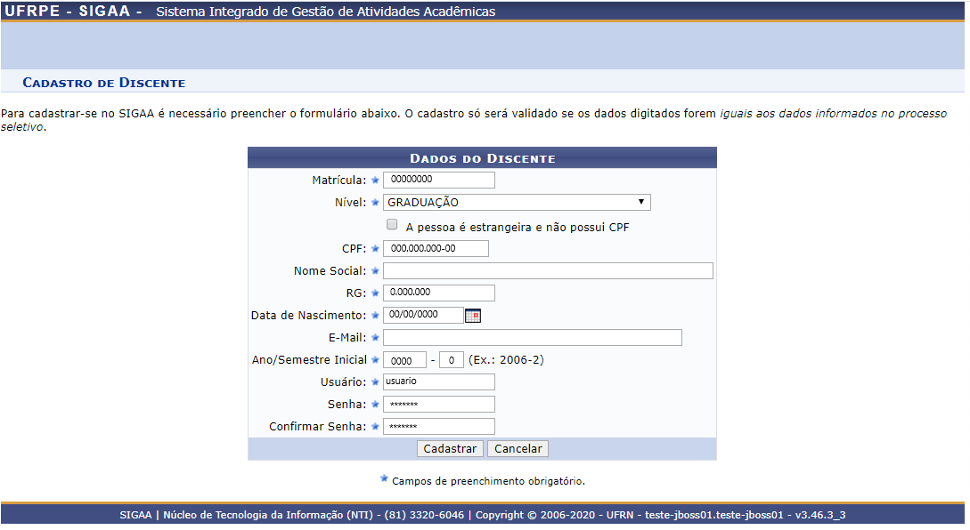
A tela exibida será a seguinte:

Manuais Relacionados
<< Voltar - Manuais do SIGAA

